**Министерство науки и высшего образования Российской Федерации Федеральное государственное бюджетное образовательное учреждение высшего образования**

**«Московский государственный технический университет имени Н.Э. Баумана**

**(национальный исследовательский университет)» (МГТУ им. Н.Э. Баумана)**

**Факультет «Информатика, искусственный интеллект и системы управления» Кафедра «Системы обработки информации и управления»**

Домашнее задание

по дисциплине «Методы проектирования АСОИУ» на тему:

«Хостинг виртуальных машин»

Выполнил: студент группы ИУ5-71Б

Муханов Е.

подпись _________, дата ___________

Проверил: преподаватель каф. ИУ5

Мышенков К.С. подпись , дата

Москва, 2022

**Содержание**

Введение 3

Постановка задачи 4

Функциональная модель 6

Логическая модель базы данных 15

Вывод 19

# Введение

Данное домашнее задание описывает автоматизированную информационную систему (АИС) хостинга виртуальных машин. Для реализации поставленной цели используются программные средства «AllFusion Process Modeler» и «AllFusion ERwin Data Modeler».

Хостинг Виртуальных Машин является актуальной темой нашего времени, поскольку при увеличении предприятия во всех направлениях, действительно требуется расширение ИТ отдела. В консалтинговых агентствах также сохраняется такой тренд.

Следовательно, встает логичный вопрос об эффективности и горизонтальной масштабируемости. Современные технологии предлагают широкий спектр возможностей достижения данных целей. Одним из них является виртуализация. Виртуализация подразумевает создание нескольких изолированных виртуальных машин (ВМ).

ВМ - программная и/или аппаратная система, эмулирующая аппаратное обеспечение некоторой платформы. Текущем домашнем задании рассмотренными платформами являются обычный компьютер (сервер).

Для виртуальных машин необходим хостинговый сервер, на котором установлено ПО (гипервизор, мониторинг и т.д.), таблица IP-адресации.

Исходя из данных мощностей сервера и конфигурации виртуальной машины формируется виртуальная машина (ВМ). Клиент создает конфигурацию или системе и оформляет заказ: выбирает необходимый объем ОЗУ, видеопамяти, частоту процессора, ёмкость накопителя и желаемое программное обеспечение. После сформированной записи обновляются доступные мощности сервера и список доступных IP адресов. Также клиенты могут обновлять конфигурацию виртуальном машины, и когда необходимость в ней пропадает, создается запрос на удаление ВМ.

# Постановка задачи

Целью домашнего задания является описание автоматизированной информационной системы (АИС) хостинга виртуальных машин. Для реализации поставленной цели используются программные средства «AllFusion Process Modeler» и «AllFusion ERwin Data Modeler».

Исходя из данных мощностей сервера и конфигурации виртуальной машины формируется виртуальная машина (ВМ). Клиент создает конфигурацию или системе и оформляет заказ: выбирает необходимый объем ОЗУ, видеопамяти, частоту процессора, ёмкость накопителя и желаемое программное обеспечение. После сформированной записи обновляются доступные мощности сервера и список доступных IP адресов.

Также клиенты могут обновлять конфигурацию виртуальном машины, и когда необходимость в ней пропадает, создается запрос на удаление ВМ.

Цель разработки: смоделировать работу хостинга виртуальных машин по обслуживанию клиента в АИС.

Точка зрения: Системный администратор.

Функции АИС хостинга виртуальных машин приведены в таблице 1.

Таблица 1 – Основные функции АИС хостинг виртуальных машин

|  |  |  |
| --- | --- | --- |
| **Функция** | **Описание** | **Информация и материальные объекты, необходимые для выполнения функции** |
| **1** | **2** | **3** |
| 1 Выделить физический сервер. | Закупить подходящее оборудование, добавить сервер, установить ПО, настроить сетевую маршрутизацию (выделить IP адреса), сконфигурировать гипервизор. | Требуемые настройки сервера, необходимая комплектацию, программное обеспечение, таблица IP адресов. |
| 2 Создать ВМ. | Получить от пользователя желаемые характеристики, ПО, выделить мощности сервера, получить IP адрес | Программное обеспечение виртуальной машины, желаемые параметры ВМ, свободные мощности сервера. |
| 3 Масштабировать ВМ. | Получить от пользователя желаемые характеристики, ПО, получить данные о текущей ВМ, выделить мощности сервера. | Программное обеспечение виртуальной машины, текущие характеристики ВМ, желаемые параметры ВМ, свободные мощности сервера. |
| 4 Удалить ВМ. | Выполнить услугу по сформированному заказу, принять оплату и собрать обратную связь. | Выделенная ВМ, текущие характеристики ВМ, сигнал на удаление. |

# Функциональная модель

Функциональной моделью называется модель, описывающая функциональную структуру объекта (действия и связи между ними) на основании иерархии взаимосвязанных диаграмм с требуемой степенью детализации, разработанная с определенной целью и выбранной точкой зрения.

Построение модели начинается с изображения контекстной диаграммы, которая представляет всю систему в виде простейшей компоненты – одного блока «Управлять виртуальными машинами» и дуг, отображающих все основные связи системы с внешним миром. Она показана на рисунке 1.

В дальнейшем блок, представляющий систему в виде единого модуля, детализируется на диаграмме декомпозиции контекстной диаграммы. Она показана на рисунке 2. Диаграмма декомпозиции контекстной диаграммы выявляет полный набор подфункций, каждая из которых представлена как блок, границы которого определены интерфейсными дугами. При выполнении декомпозиции контекстной диаграммы получается четыре таких блока: «Выделить физический сервер», «Создать ВМ», «Масштабировать ВМ», «Удалить ВМ».

Функция блока «Выделить физический сервер» заключается в определении плана для формирования сервера, на котором будет развернута ВМ, установке ПО, выделении IP адреса.

При выполнении этих действий системный администратор руководствуется правилами компании, техническим заданием и соответствующими нормативно-правовыми актами РФ. При составлении компонентов сервера учитываются требования ПО сервера. После выбора комплектации и установки ПО, серверу присваивается IP адрес и добавляется в кластер серверов.

При создании сервера администратор должен получить информацию о наличии того или иного оборудования, а также программного обеспечения.

Функция блока «Создать ВМ» заключается в том, чтобы получить информацию о желаемой ВМ, проверить ресурсы сервера, выделить параметры ВМ, установить ПО, а также настроить сеть ВМ.

Функция блока «Масштабировать ВМ» заключается в изменении конфигураций уже существующей виртуальной машины. При посещении сайта хостинга клиент проходит авторизацию, и предоставляет желаемые настройки. Возможность выбрать услугу, учитывая актуальные услуги и данные серверов.

Функция блока «Удалить ВМ» заключается в непосредственном удалении виртуальной машины и освобождении занятого IP адреса и мощностей сервера.

Диаграмма декомпозиции блока «Выделить физический сервер» отображает процесс создания физического сервера в контуре хостинга, на котором будет развернуты виртуальные машины, Диаграмма показана на рисунке 3, разбивается на 4 блока:

1. Добавить сервер – сборка сервера.
2. Установка ПО – установка программного обеспечения на сервер
3. Связать сервер с текущими адресами – выделить IP адрес, настроить маршрутизацию.
4. Сконфигурировать гипервизор – настройка гипервизора для управления ВМ.

Диаграмма декомпозиции блока «Создать ВМ» отображает процесс композиции виртуальной машины. Диаграмма показана на рисунке 4, разбивается на 4 блока:

1. Проверить ресурсы сервера – узнать возможность выделения дополнительных мощностей ВМ.
2. Выделить параметры ВМ – зарезервировать мощности сервера под новую конфигурацию ВМ.
3. Установить ПО ВМ – установка программного обеспечения на виртуальную машину.
4. Настроить сеть ВМ – настройка сетевой маршрутизации для виртуальной машины.

В таблицах 2 и 3 содержится описание всех функций и стрелок разработанной модели соответственно.

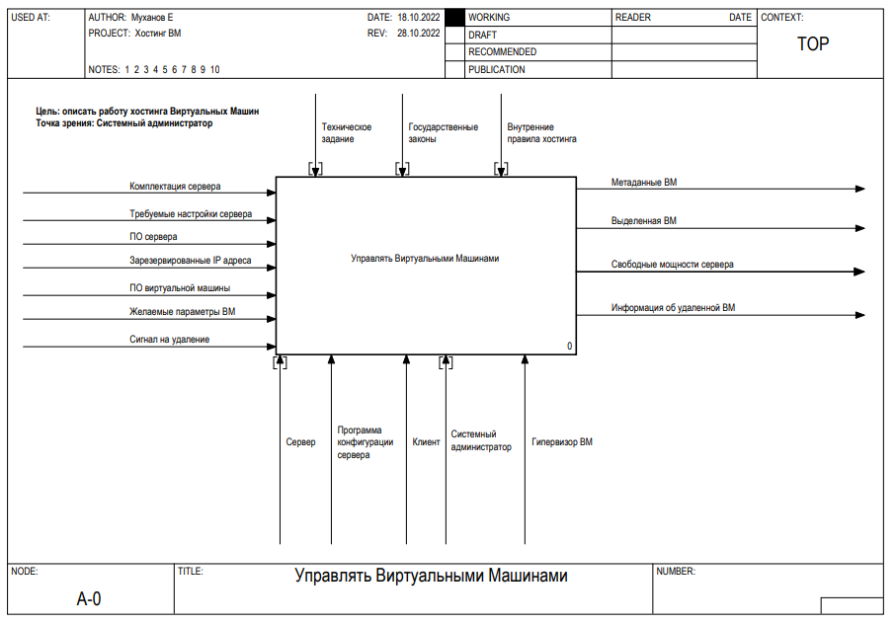Рисунок 1 – Контекстная диаграмма АИС хостинг виртуальных машин

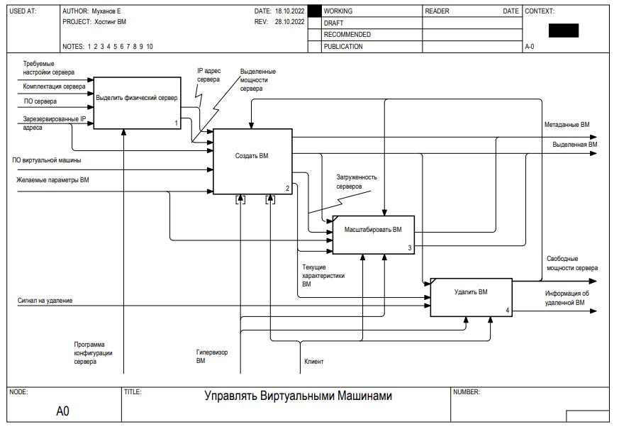

Рисунок 2 – Декомпозиция контекстной диаграммы АИС хостинг виртуальных машин

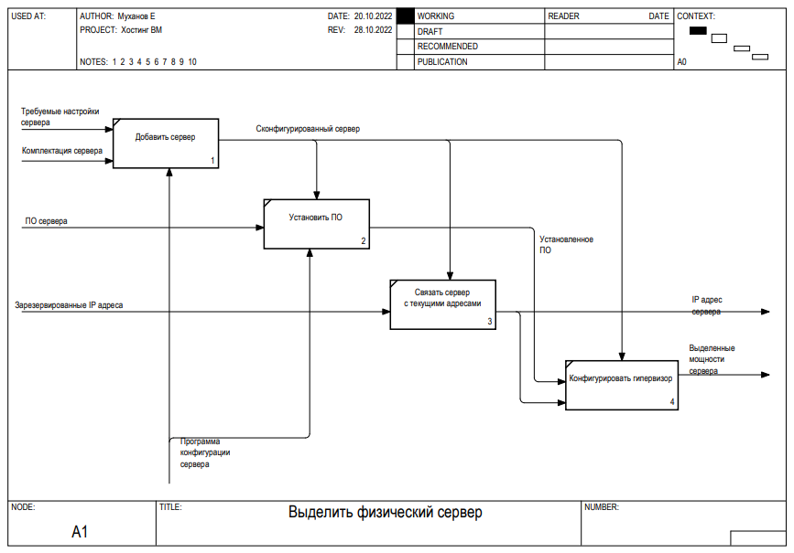

Рисунок 3 – Диаграмма декомпозиции функции «Выделить физический сервер»

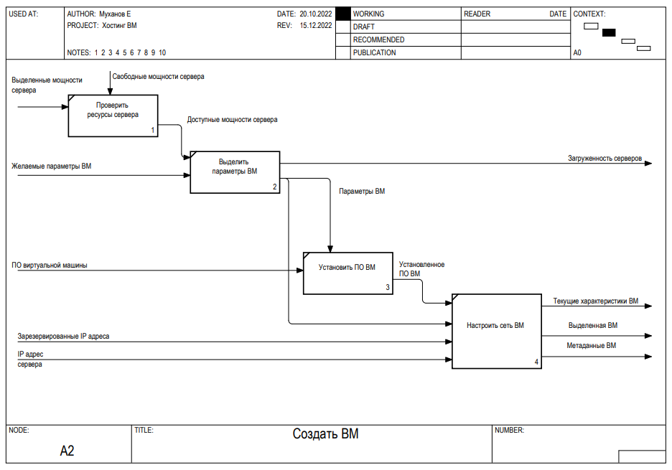

Рисунок 4 – Диаграмма декомпозиции функции «Создать ВМ»

Таблица 2 – Описание функций модели

|  |  |  |
| --- | --- | --- |
| **Номер функции** | **Название функции** | **Описание функции** |
| 0 | Управлять Виртуальными Машинами | АИС предназначена для осуществления услуг хостинга виртуальных машин. Она позволяет автоматизировано создавать ВМ. |
| 1 | Выделить физический сервер | Выделение и конфигурация сервера для хостинга ВМ. |
| 11 | Добавить сервер | Создание сервера из комплектующих |
| 12 | Установить ПО | Установление ПО на сервер. |
| 13 | Связать сервер с текущими адресами | Добавление сервера в кластер. |
| 14 | Конфигурировать гипервизор | Конфигурация гипервизора для управления виртуальными машинами. |
| 2 | Создать ВМ | Выделение ВМ. |
| 21 | Проверить ресурсы сервера | Проверка наличия ресурсов сервера для создания и масштабирования ВМ. |
| 22 | Выделить параметры ВМ | Выделение параметров ВМ. |
| 23 | Установить ПО ВМ | Установление программного обеспечения для жизнеспособности ВМ. |
| 24 | Настроить сеть ВМ | Выбор подходящих настроек ВМ. |
| 3 | Масштабировать ВМ | Изменение параметров ВМ. |
| 4 | Удалить ВМ | Удаление ВМ. |

Таблица 3 – Описание стрелок модели

|  |  |  |  |
| --- | --- | --- | --- |
| **Название стрелки** | **Описание стрелки** | **Источник стрелки** | **Тип источника стрелки** |
| **1** | **2** | **3** | **4** |
| IP адрес сервера | IP адрес сервера | Связать сервер с текущими адресами | Output |
| Внутренние правила хостинга | Внутренние правила хостинга | { Border } | Control |
| Выделенная ВМ | Выделенная ВМ | Масштабировать ВМ | Output |

Продолжение таблицы 3

|  |  |  |  |
| --- | --- | --- | --- |
| **1** | **2** | **3** | **4** |
| Выделенные мощности сервера | Выделенные мощности сервера | Конфигурировать гипервизор | Output |
| Гипервизор ВМ | Гипервизор ВМ | { Border } | Mechanism |
| Государственные законы | Государственные законы | { Border } | Control |
| Доступные мощности сервера | Доступные мощности сервера | Проверить ресурсы сервера | Output |
| Желаемые параметры ВМ | Желаемые параметры ВМ | { Border } | Input |
| Загруженность серверов | Загруженность серверов | Выделить параметры ВМ | Output |
| Зарезервированные IP адреса | Зарезервированные IP адреса | { Border } | Input |
| Информация об удаленной ВМ | Информация об удаленной ВМ | Удалить ВМ | Output |
| Клиент | Клиент | { Border } | Mechanism |
| Комплектация сервера | Комплектация сервера | { Border } | Input |
| Метаданные ВМ | Метаданные ВМ | Масштабировать ВМ | Output |

Продолжение таблицы 3

|  |  |  |  |
| --- | --- | --- | --- |
| **1** | **2** | **3** | **4** |
| Параметры ВМ | Параметры ВМ | Выделить параметры ВМ | Output |
| ПО виртуальные машины | ПО виртуальные машины | { Border } | Input |
| ПО ВМ | ПО ВМ | Установить ПО ВМ | Output |
| ПО сервера | ПО сервера | { Border } | Input |
| Программа конфигурации сервера | Программа конфигурации сервера | { Border } | Mechanism |
| Свободные мощности сервера | Свободные мощности сервера | Удалить ВМ | Output |
| Сервер | Сервер | { Border } | Mechanism |
| Сигнал на удаление | Сигнал на удаление | { Border } | Input |
| Системный администратор | Системный администратор | { Border } | Mechanism |
| Сконфигурированный сервер | Сконфигурированный сервер | Добавить сервер | Output |
| Текущие характеристики ВМ | Текущие характеристики ВМ | Настроить сеть ВМ | Output |
| Техническое задание | Техническое задание | { Border } | Техническое задание |
| Требуемые настройки сервера | Требуемые настройки сервера | { Border } | Input |
| Установленное ПО | Установленное ПО | Установить ПО | Output |

# Логическая модель базы данных

Диаграмма «сущность-связь» (ER) – это модель данных, которая включает сущности и их взаимосвязи, отражающие бизнес-правила предметной области.

Сущности диаграммы изображены в виде прямоугольников, содержащих их имена. Атрибуты сущности расположены внутри прямоугольника. Также определены ключевые атрибуты сущностей. Связи изображены линией, которая соединяет две сущности, участвующие в отношении.

На диаграмме «сущность-связь», изображенной на рисунке 5, содержится 19 сущностей: «Платежная карта», «Пользователь», «Роль», «Платёж», «Тариф», «Виртуальная машина», «Конфигурация ВМ», «IP адрес», «Сервер», «ПО-Сервер», «ПО сервера», «Сервер-ОЗУ», «ОЗУ», «Сервер-Процессор», «Процессор», «Сервер-Накопитель», «Накопитель», «Сервер-Видеокарта», «Видеокарта».

1. Сущность «Платежная карта» содержит информацию о платежной карте клиента: номер карты, срок действия, ФИО владельца, CVV.
2. Сущность «Пользователь» содержит информацию о пользователе АИС: ФИО, пароль, номер телефона, электронная почта, запасная электронная почта.
3. Сущность «Роль» содержит информацию о роли пользователя АИС: название роли, наличие доступа к мониторингу, наличие доступа к логам, возможность масштабировать кластер, доступ к кластеру серверов.
4. Сущность «Платёж» содержит информацию о платеже клиента: внесенная сумма, авто платёж, стоимость подписки, дата и время начала подписки, дата и время окончания подписки.
5. Сущность «Тариф» содержит информацию о подключенном тарифе пользователя: длительность подписки, цена.
6. Сущность «Виртуальная машина» содержит информацию о виртуальной машине: дата и время начала сеанса, дата и время окончания сеанса, номер ВМ.
7. Сущность «Конфигурация ВМ» содержит информацию о конфигурации ВМ: прерываемость ВМ, технология сетевой балансировки, домен, файрвол мониторинг для сервера, частота процессора, объем видеопамяти, объем ОЗУ, ёмкость накопителя, номер конфигурации ВМ.
8. Сущность «IP адрес» содержит информацию о IP адресах: тип IP адреса, IP адреса, статус IP адреса.
9. Сущность «Сервер» содержит информацию о сервера: занятый объем видеопамяти, занятый объем ОЗУ, занятые мощности процессора, занятое дисковое пространство, название, номер.
10. Сущность «ПО-Сервер» используется для связи многие ко многим между сущностью «Сервер» и «ПО».
11. Сущность «ПО сервера содержит информацию о программном обеспечении сервера: тип ядра, название ОС, битность, производитель, версия.
12. Сущность «Сервер-ОЗУ используется для связи многие ко многим между сущностью «Сервер» и «ОЗУ».
13. Сущность «ОЗУ» содержит информацию об ОЗУ, установленной на сервере: производитель, объем, тип подключения, поколение.
14. Сущность «Сервер-Процессор» используется для связи многие ко многим между сущностью «Сервер» и «Процессор».
15. Сущность «Процессор» содержит информацию о процессоре, установленном на сервере: производитель, количество ядер, сокет, частота, поколение.
16. Сущность «Сервер-Накопитель» используется для связи многие ко многим между сущностью «Сервер» и «Накопитель».
17. Сущность «Накопитель» содержит информацию ОЗУ установленной на сервере: производитель, ёмкость, тип хранения памяти, интерфейс, скорость передачи интерфейса.
18. Сущность «Сервер-Видеокарта» используется для связи многие ко многим между сущностью «Сервер» и «Видеокарта».
19. Сущность «Видеокарта» содержит информацию ОЗУ установленной на сервере: производитель, сокет, тип охлаждения, объем видеопамяти, частота графического процессора, тип видеопамяти.

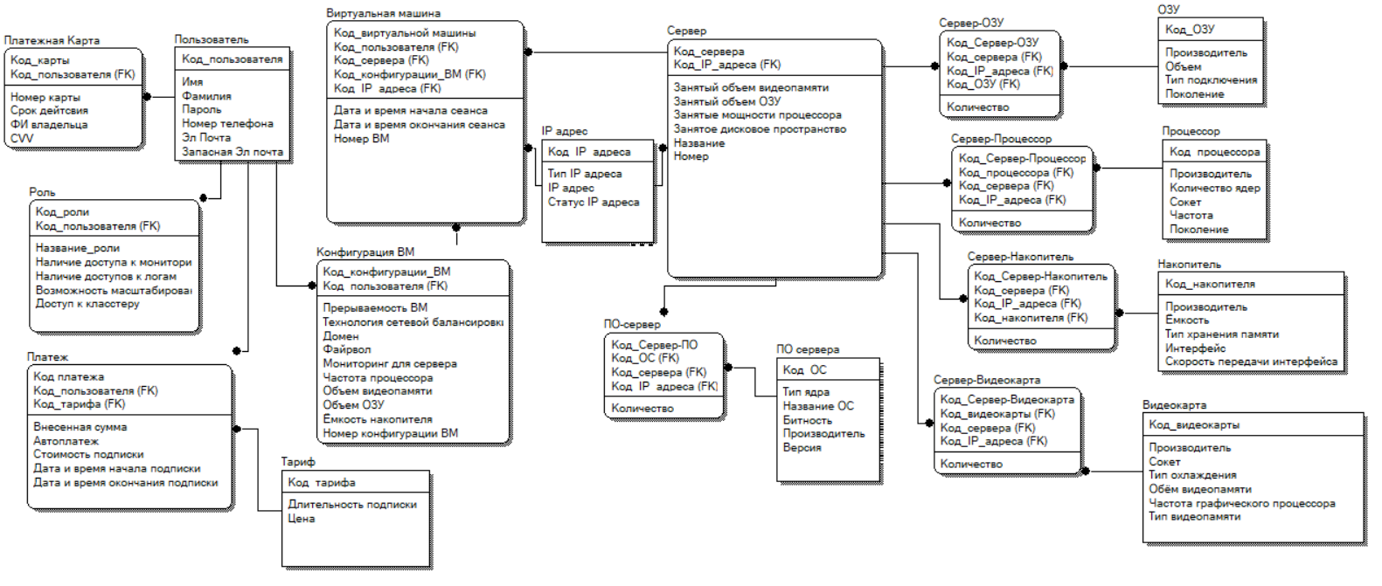

Рисунок 5 – Логическая модель базы АИС хостинг виртуальных машин

# Вывод

В результате выполнения домашнего задания и лабораторных работ было получено описание автоматизированной информационной системы (АИС) хостинг виртуальных машин с помощью функциональной модели в нотации IDEF0 и с помощью логической модели данных в нотации IDEF1X. Были проработаны и проанализированы ограничения и возможности системы. Для реализации всех требований были использованы приложения AllFusion Process Modeler и Erwin Data Modeler.